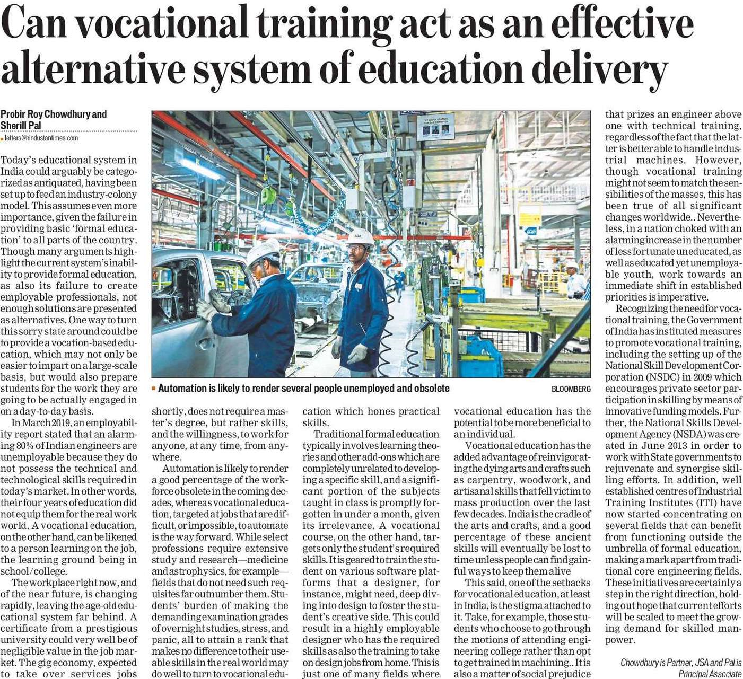
Hindustan Times 06 Nov. 2019

